V KRALJESTVU GLIV - REŠITVE
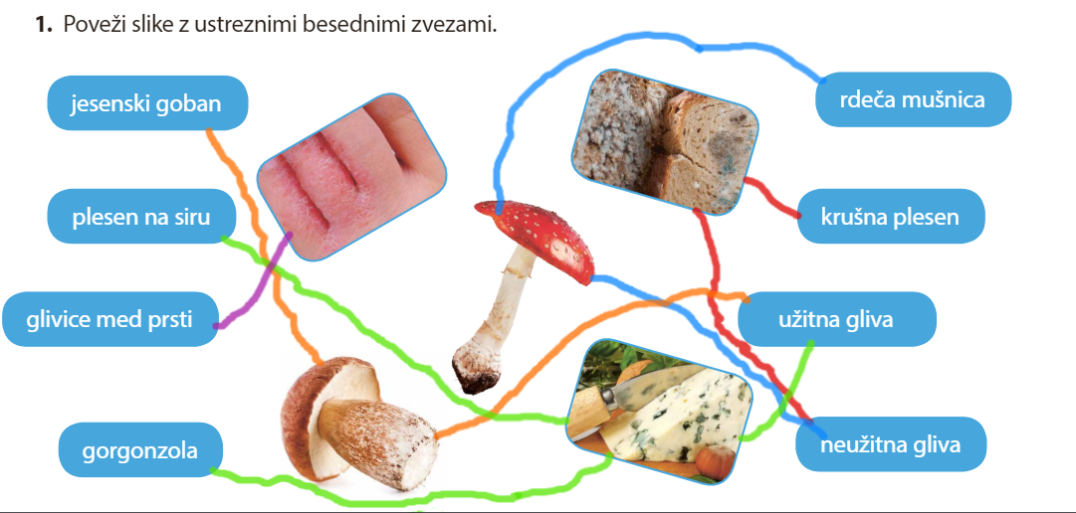

Učbenik str. 113 – Tri vprašanja
- GLIVE so posebna skupina živih bitij. GOBA pa je le razmnoževalni del glive.
- Glive so zelo pomembne, saj sodelujejo pri razkrajanju odmrlih organizmov. Pri tem se v tla izločijo snovi, ki so na voljo rastlinam, ki tam rastejo.
- Klobuk opravlja razmnoževalno nalogo, saj je pod klobukom trosovnica, v njej pa nastajajo trosi, s katerimi se gliva razmnožuje. Če bi zrele trose iz trosovnice stresel na zemljo, bi se pod ugodnimi pogoji tam razvila goba.

